Díky podpoře operačního programu Zaměstnanost
v rámci výzvy MAS Železnohorský region: Prorodinná opatření – III
pořádá
Yachtclub Pardubice, z. s.
v rámci projektu: Jachtařský příměstský tábor na přehradě Seč II
CZ.03.2.65/0.0/0.0/16_047/0015904
JACHTAŘSKÉ PŘÍMĚSTSKÉ TÁBORY
Termín příměstských táborů v roce 2021: 26. 7. 2021 – 30. 7. 2021
2. 8. 2021 – 6. 8. 2021
9.8.2021 – 13.8.2021

Místo: Sportovní areál Yachtclubu Pardubice
Seč – Ústupky 111
538 07

Tábor pro: předškolní děti (6-7 let), žáky prvního stupně základní školy s trvalým bydlištěm rodičů či osob pečujících o dítě v území MAS Železnohorský region (viz mapa) tedy zejména z obcí v okolí přehradní nádrže Seč: Běstvina, Bojanov, Horní Bradlo, Práchovice, Seč, Třemošnice, Vápenný Podol.

Kapacita tábora 20 dětí.

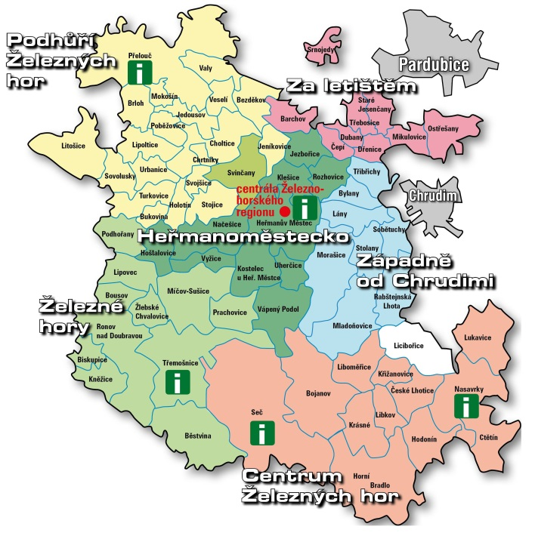

Cena: Pro rodiče a osoby pečující o dítě v uvedeném věku z území
MAS Železnohorský region, kteří jsou zaměstnáni, studují, rekvalifikují se nebo aktivně vyhledávají zaměstnání, je v rámci dotace
cena vyčíslena pouze ve výši nákladů na stravování dětí během tábora - 500 Kč.

Podmínky účasti: Sepsání smlouvy o účasti v projektu mezi rodiči a YC Pardubice. Dále dodání potvrzení vazby na trh práce – od zaměstnavatele, nebo z úřadu práce o vedení v evidenci, či potvrzení o studiu, nebo probíhající rekvalifikaci. Podnikatelé doloží výpis z ČSSZ o platbách sociálního pojištění. Týká se obou rodičů. Jeden z rodičů navíc vyplní Monitorovací list pro podpořené osoby v projektu. K přijetí dětí je toto nutnou podmínkou pro splnění požadavků čerpání dotace, tudíž i snížené ceny tábora.

Program: Příměstský tábor bude provozován od 7:00 do 17:00 hod. Děti budou zábavnou formou během dopoledních a odpoledních bloků seznámeny se základy pravidel jachtingu, základy plachtění, dozví se o pravidlech pohybu lodí na vodě a vše si pod dohledem instruktorů a trenérů také na vodě vyzkouší. Součástí aktivit budou rovněž doplňkové sporty a hry. V případě nepříznivého počasí jsou dětem k dispozici prostory klubovny.

Cíl: Pomoci rodičům sladit pracovní a rodinný život, předcházet sociálnímu vyloučení a zvýšit jejich uplatnitelnost na trhu práce.

Přihlášení: Na níže uvedeném telefonním čísle nebo mailové adrese je možné konzultovat přihlášení na tábor.

Bližší informace na webu Yachtclubu Pardubice.

Kontakt: Yachtclub Pardubice, z. s.
sportovní areál
538 07 Seč – Ústupky 111
web: www.ycpardubice.cz
telefon: +420 607610185
email: kostalova.jana@seznam.cz

člen MAS Železnohorský region | 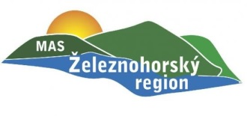
Yachtclub Pardubice | 